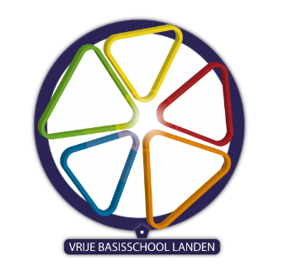 Uitnodiging Oudercontact

Landen, 14 mei 2021

Beste ouder,
Op maandag 31 mei 2021 en woensdag 2 juni 2021 gaat ons laatste oudercontact door.
Maandag van 19u tot 21 uur en woensdag van 13.30 tot 15.30 uur.
Omwille van de extra maatregelen rond het corona-virus, zal dit contact digitaal doorgaan.
De leerkracht zou je graag spreken om de afgelopen periode met je te bespreken. Je dient dus zelf een afspraak te maken.
Via onderstaande Doodle-link kunnen jullie inschrijven voor het oudercontact. Je kiest een moment dat voor jou past.
Gelieve een afspraak te maken voor zaterdag 22 mei 2021.
EIGEN PERSOONLIJKE DOODLE_LINK INVOEGEN!!!
https://doodle.com/poll/s52gkdp3efvur6qt?utm_source=poll&utm_medium=link

Later zal een link volgen om op de dag zelf deel te nemen aan het oudercontact.

Met vriendelijke groeten,
Het leerkrachtenteam en directie

